08-269 ЛумЗ-853Б 2-осный 1-дверный прицеп-рефрижиратор гп 2.5 тн объемом 10 м3 с фреоновой установкой АР-4 на шасси ИАПЗ-754В, собственный вес 3.4 тн, 60 км/час, г. Луцк 1965-78 г.
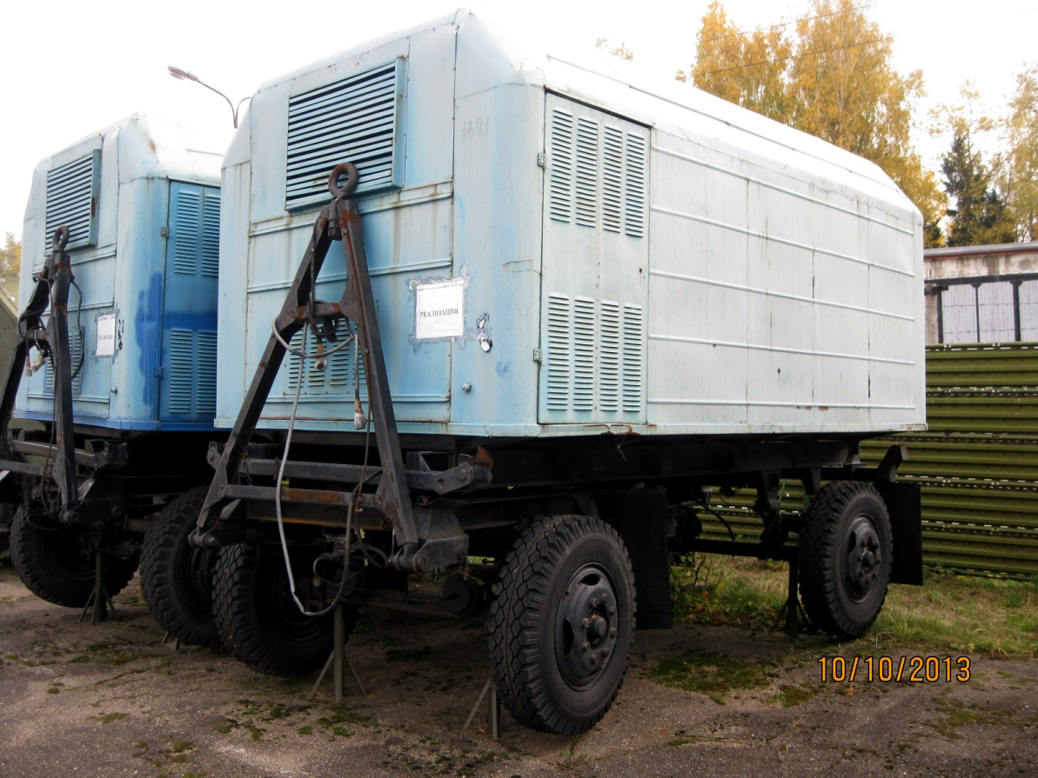

Прицеп-рефрижератор ЛуМЗ-853Б грузоподъемностью 2500кг выпускался на шасси прицепа ИАПЗ-754В в период 1965-1978 г.г. Такие рефрижераторы предназначались для перевозки и кратковременного хранения скоропортящихся продуктов в охлажденном или замороженном состоянии. Кузов - цельнометаллический, изотермический однодверный (одна задняя двустворчатая дверь, проем которой составлял 1400х1600 мм) объемом 10 куб.м. Габариты прицепа составляли 4300х2360х3290мм (ДхШхВ, при этом длина с дышлом составляла 6130мм), а погрузочная высота - 1440мм. Внутренние размеры кузова составляли 3085х2080х1665мм. Внутренняя обшивка кузова выполнялась из оцинкованной стали. В качестве изоляции применялся пенопласт толщиной 110-120мм. Внутри кузова предусматривалось крепление 12 крюков для мясных туш весом до 125кг каждая.
Необходимая температура создавалась фреоновой установкой АР-4, которая приводилась в действие карбюраторным двигателем УД-2 или электродвигателем А-42-2 220/380 В. Диапазон регулирования температуры составлял от -15 до +4 градусов Цельсия. Масса холодильной установки составляла 700 кг.
Основной тяговый автомобиль, предназначавшийся для работы в сцепке с этим прицепом - рефрижератор ЛуМЗ-890Б. Данная модель прицепа-рефрижиратора производилась в Луцке до 1978 года, а с 1979 под именем ЛуAЗ-8930 на ином шасси стала производиться на предприятии пенитенциарной системы УЛЗ 14/11 (г.Брянка, Ворошиловградская обл.), куда была передана техническая документация.
ЛуАЗ
1951: на базе ремонтных мастерских в Луцке организован ремонтный завод (ЛАРЗ) по производству душевых установок, транспортеров ТСМ-6,5 для силосных масс, стендов-тележек КДМ-46 для разборки и сборки тракторных двигателей, а также вентиляторов ВР-6, ЭВР-6.
1955: на базе ремонтных мастерских в Луцке в эксплуатацию введена первая очередь авторемонтного завода по ремонту автомобилей ГАЗ-51 и ГАЗ-93, а также выпуску запасных частей для них.
1959: Луцкий авторемонтный завод переименован в Луцкий машиностроительный завод (ЛуМЗ). В этом же году на ЛуМЗ началось производство фургонов-рефрижераторов на автомобильных шасси и прицепов-рефрижераторов.
1967: Луцкий машиностроительный завод преобразован в Луцкий автомобилестроительный завод (ЛуАЗ)
ИАПЗ-754В Прицеп автомобильный двухосный
ОБОЗНАЧЕНИЕ
Заводское - ИАПЗ-754В
Тип - 2-П-4 (2-осный Прицеп грузоподъёмностью 4 т)
НАЗНАЧЕНИЕ
Прицеп ИАПЗ-754В (2-П-4) предназначен для перевозки грузов в составе автопоезда по всем видам дорог.
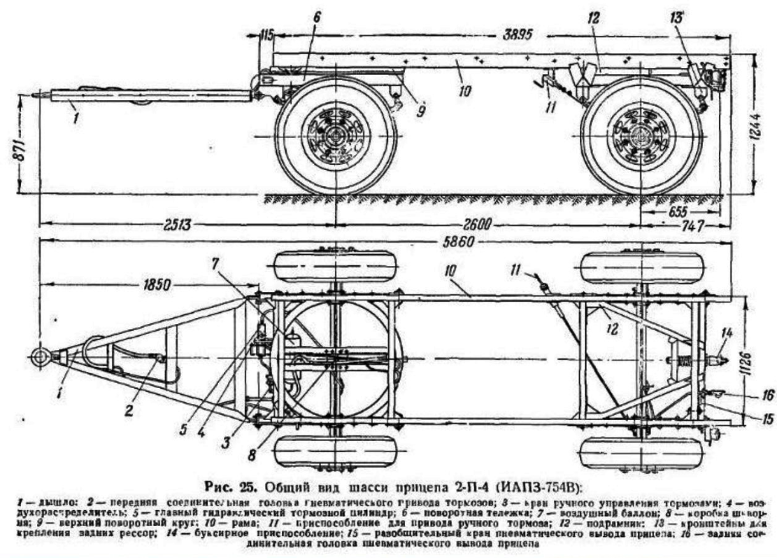
ТЕХНИЧЕСКИЕ ХАРАКТЕРИСТИКИ
Грузоподъемность, кг: 4000
Собственный вес, кг: 1900
Габаритные размеры, мм: - длина с дышлом: 6052, - ширина: 2385, - высота (по запасному колесу): 2133
Внутренние размеры платформы, мм: - длина: 3848, - ширина: 2207, - высота бортов: 595
Погрузочная высота, мм: 1271
База, мм: 2600, Колея, мм : 1800, Дорожный просвет, мм: 385
Наибольшая скорость движения, км/ч: 65
Тормоза:
- рабочие: колодочные, барабанного типа, на все колёса, с пневматическим приводом от тягача (взаимозаменяемые с задними тормозами автомобиля ГАЗ-51А)
- стояночный: действующий на тормозные колодки всех колёс с винтовым приводом на главный гидравлический цилиндр
Подвеска передняя и задняя: на продольных полуэллиптических рессорах (взаимозаменяемых с передней подвеской автомобиля ЗиЛ-151 с лебёдкой)
Диски колёс и шины использованы от автомобиля ЗиС-150
Амортизаторы: отсутствуют
Поворотное устройство: поворотная тележка с шариковой опорой
Количество колёс: 4+1 запасное
Шины: пневматические, камерные, низкого давления, 260-20
Давление в шинах, кГ/кв. см.: 4,3
Основной тягач: автомобиль ЗиЛ-164

